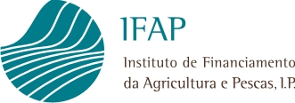 | Intervenção Pública de Leite em Pó Desnatado  REG (UE) N.º 1308/2013, do Parlamento e do Conselho, de 17/12  REG (UE) N.º 1272/2009, da Comissão, de 11/12  REG (UE) N.º 1370/2013, do Conselho, de 16/12  Regulamento de Execução (UE) N.º 2016/482, da Comissão de 1/04  Anexo i – mapa discriminativo de leite em pó desnatado proposto (Concurso)

NIF: |  |  |  |  |  |  | NIFAP:
Designação:
Proposta n.º:
N.º de Identificação  do Lote | N.º de controlo veterinário da fábrica de produção |  | Lote |  |  |  | Local de Produção
N.º de Identificação  do Lote |  |  | Sacos | Quantidade  (Ton) | Data de Produção |  | Local de Produção
Total |  |  | 0 | 0,000
Mod. IFAP-0807.01.TP – ABR/16

